高等教育出版社
· 产品信息检索系统http://xuanshu.hep.com.cn
· 中国大学MOOC平台http://www.icourse163.org
· 全国高校教师网络培训中心http://www.enetedu.com
· 智慧职教http://www.icve.com.cn
· iSmart外语智能学习平台http://www.ismartlearning.cn
· 高教考试在线http://px.hep.edu.cn

外语教学与研究出版社
· HEEP高等英语教学网：http://heep.unipus.cn
· 外研社职业教育教学与研究网站：http://vep.fltrp.com/
· U校园智慧教学云平台：https://u.unipus.cn/index.html/
· U讲堂http://ucourse.unipus.cn/index/student
· 中国高校外语慕课平台：UMOOCshttp://moocs.unipus.cn/
· 外研随身学APP：https://mp.weixin.qq.com/s/X7cy4oWwsHb1RmnEkx-ddA
· Utalk视听实训平台：http://app.unipus.cn/utalk/utalk.html
· iTEST大学外语测试与训练系统：https://itest.unipus.cn/itest/itest/login#
· iWrite英语写作教学与评阅系统：http://iwrite.unipus.cn/
· 电子资源获取指南：https://mp.weixin.qq.com/s/8Bd1kHHxvEDFM7XXloim1g
人民教育出版社

·https://mp.weixin.qq.com/s/5I_SMGAiBAs7Fs9iopynPQ

上海外语教育出版社
· WE外语智慧教育平台https://we.sflep.com
科学出版社
·《SARS病人护理与管理》免费阅读
https://pan.baidu.com/s/10ilGPT9IFf4hmSO4TQqEbQ提取码：wpty
·中科云教育平台http://www.coursegate.cn
·科学文库：http://book.sciencereading.cn/shop/main/Login/shopFrame.do

机械工业出版社
· 工程科技数字图书馆http://ebooks.cmanuf.com
· 机工教育服务网http://www.cmpedu.com
机工社常驻安徽联系人：胡明 15205511582（可提供电子书及课件）

复旦大学出版社
·www.fudanxueqian.com

清华大学出版社
· 文泉学堂https://lib-nuanxin.wqxuetang.com
· “水木读书会”免费课程https://dwz.cn/eLUqnOnt
· 计算机课程知识库https://www.jianguoyun.com/p/DYqsqaIQ2M-6BxiE-tEC
· 清华社英语在线http://www.tsinghuaelt.com

化学工业出版社
· 电子图书馆平台www.cipread.com
· 易课堂www.cipeke.com
· 易测www.cipece.com
· 教学资源网www.cipedu.com.cn
· 化工安全教育公共服务平台www.ciedu.com.cn
人民邮电出版社有限公司
· 人邮学院慕课平台http://www.rymooc.com
· Proedu自主学习资源库http://www.proedu.com.cn
· 人邮教育社区http://www.ryjiaoyu.com
电子工业出版社
· 华信SPOC在线学习平台www.hxspoc.cn
· 悦读https://yd.51zhy.cn
· 悦学https://yx.51zhy.cn
· 悦知https://yz.51zhy.cn
· 悦智https://znzz.51zhy.cn

人民卫生出版社
· 人卫慕课http://www.pmphmooc.com
· 人卫教材电子版平台：人卫e教首页（medu.pmph.com）

中国图书进出口（集团）总公司
· 易阅通https://www.cnpereading.com

北京大学出版社
· 北大社云书架https://mp.weixin.qq.com/s/95dEO-JL9AetwU5gTIDADQ

http://byxyl.pupedu.cn/free/index.html?from=groupmessage&isappinstalled=0

中国人民大学出版社
· 人大芸窗数字教材平台http://www.crup.com.cn
·资源获取指南：https://mp.weixin.qq.com/s?__biz=MjM5MzczNjMwMQ==&mid=2650296714&idx=2&sn=b93cbeea6f6542357f22932fed1531fd&chksm=be9e828889e90b9e8dab706b250d4a45b393135172f49c9ab8d6a7703b1c0c8aa26830ee006e&mpshare=1&scene=23&srcid=&sharer_sharetime=1581573511157&sharer_shareid=be981c8f836eea3f09df70d7eddb606c
中国建筑出版传媒有限公司
· 中国建筑数字图书馆http://dlib.cabplink.com/
· 建筑云课http://ai.glodonedu.com/

中国水利水电出版社
· 行水云课http://www.xingshuiyun.com
中国轻工业出版社
· 轻工教育微信公众帐号“轻工教育”（qgjiaoyu）
· 在线目录检索、申请样书、课件等http://www.chlip.com.cn/book/education.php
· “食品课堂”在线教学平台http://www.qinggongchuban.com
· “轻课堂”在线教学平台http://qingketang.qinggongchuban.com

中国农业大学出版社
· 中国农业大学出版社网站【图书专区】的【助力防疫】http://press.cau.edu.cn/xssj/index.jhtml
· 电子书阅读
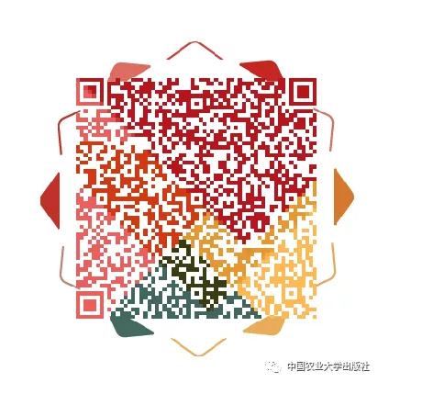

首都经济贸易大学出版社
· 首都经济贸易大学出版社知识店铺https://appsrgSL69J5679.h5.xiaoeknow.com
· 出版社官网www.sjmcb.com
上海交通大学出版社

· “慕知”App
· “慕知”阅读http://app.readoor.cn/app/dt/pd/1482288115?s=1&tdsourcetag=s_pcqq_aiomsg
· 上海交通大学出版社官微sjtupress

中国财经出版传媒集团
· 可知平台https://www.keledge.com/wrap/press?aqrId=P00019-01
· 中国财经数字图书馆http://lib.zcmedia.cn
· 智会学院平台http://zkyd.cfefe.com
· 中财数据在线教育平台https://edu.cfemg.cn
· 经科在线学堂

· 财智睿读教学平台
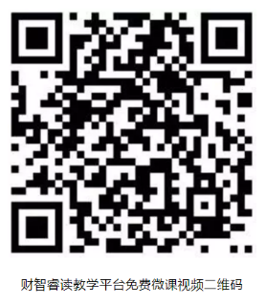

社会科学文献出版社
· 先晓书院https://xianxiao.ssap.com.cn/activity/index.html

法律出版社
· 有章阅读www.ilawpress.com

中国社会科学出版社
· 中国社会科学文库http://www.sklib.cn
中国农业出版社

· 中国农业教育在线www.ccapedu.com
中国中医药出版社
http://www.cptcm.com

中国工人出版社
· 全国工会电子职工书屋http://www.dzzgsw.com/

中国税务出版社有限公司
· 税务数字图书馆http://lib.taxation.cn/
中国人力资源和社会保障出版集团
· 中国职业培训在线平台http://px.class.com.cn
中国铁道出版社

· 教学资源数字化平台 www.51eds.com

冶金工业出版社
· 金石悦学https://dwz.cn/6DyzFvKq


测绘出版社
· 配套实验数据http://www.chinasmp.com/a/shiyanshuju/2019/0219824.html
北京出版社
· 大中专教材网http://www.textbookcenter.cn

国开出版传媒集团（国家开放大学音像出版社）
· 荟学习直播通https://huixuexi.crtvup.com.cn/index/auth/index
中国林业出版社

· 电脑端：edu.cfph.net

人民出版社

· 资源数据库http://data.lilun.cn

人民交通出版社
·交通教育app


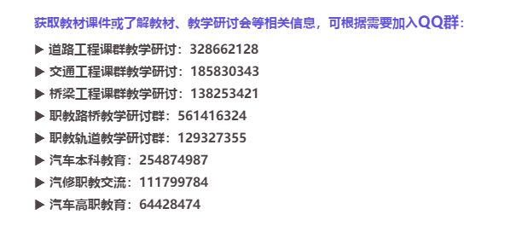

同济大学出版社

· 同济书房 PC端 http://store.tongjipress.com.cn/#/
· 同济书房手机端 http://storeh5.tongjipress.com.cn/#/

上海人民美术出版社

·社内图书课件：http://www.shrmbooks.com/

北京航空航天大学出版社
· 开放教学资源申请


人大数媒科技（北京）有限公司
· 人大复印报刊资料数据库http://www.rdfybk.com/
免费账号：pingan2020
密码：pingan2020

北京师范大学出版集团

· 电子教材获取指南：https://mp.weixin.qq.com/s/JFmlW4cCbDpKQToFIy9IBw
· “师言心语”平台公众号

· 京师E课”职业教育课程平台http://zj.bnuic.com/mooc/
· “京师阅读”公众号

· 北师大科技与经管分社教师QQ群


北京理工大学出版社
· 《SunCloud课程视频库》在线学习平台http://kc.bitpress.com.cn

大连理工大学出版社有限公司
· 大连理工大学出版社（下载中心）教材资源网http://download.dutpbook.com/index.asp
· 智慧外语云课堂APP

· 大连理工大学出版社有限公司外语教学管理平台http://dute.dutpbook.com

北京邮电大学出版社

· http://www.buptpress.com/

重庆大学出版社

· 官网http://www.cqup.com.cn/html/resistLungVirus-2020SpringFestival/index.html
· 数字资源http://res.cqup.com.cn/resource/resource
· 课书房教学云平台http://www.keshufang.com

哈尔滨工业大学出版社
· 官微

·电子图书 https://mp.weixin.qq.com/s/K7Zj-zODGt5NeVh0wbtDpg
华中科技大学出版社
· 华中科技大学出版社教学资源中心http://www.hustp.com/index.php?s=/ResourceCenter/index.html
华东师范大学出版社

· i教育http://app.ecnupress.com.cn/app/dt/pd/1550474731/1?s=1
·ecnup外语http://app.ecnupress.com.cn/app/dt/pd/1487749266/1?s=1
西安电子科技大学出版社
· 官网http://www.xduph.com
武汉理工大学出版社
· 官网http://www.wutp.com.cn
西南财经大学出版社
· 西财出版网http://www.bookcj.com
西南交通大学出版社
· “轨道在线”学习平台http://gdzx.xnjdcbs.com
河南大学出版社
· “轨道在线”学习平台http://hupress.henu.edu.cn
西安交通大学出版社
· 电子资源
http://mp.codeup.cn/store.html?shopId=162&pageCode=a14ffaea-38f9-46bd-8c89-cb4edc72a275&sh=sh&vt_=1581405835633
· 公众号：西安交通大学出版社https://mp.weixin.qq.com/s/M4SBaeARBpfhwkMmyF2A8A

南京大学出版社
· 公众号：南大悦学https://mp.weixin.qq.com/s/JIqT6Kaz2ABwy6wN9yc6bw

东北财经大学出版社
· 配套资源下载www.dufep.cn
· 临时地址http://60.18.93.10:50080/
· “财道书院”智能教学互动平台https://www.idufep.com
· 慕课课程资源地址http://60.18.93.10:50080/NewsDetail.aspx?id=9746
· 电子教材 https://www.idufep.com/ebook/
北京师范大学音像电子出版社有限责任公司
· 京师智慧园平台http://zhy.jsqxcp.com

哈尔滨工程大学出版社
· 船核知识在线数字图书馆www.nstdata.com

北京大学医学出版社
· “北医教材出版” 微信公众号

https://mp.weixin.qq.com/s/UesoXspbRrpQJPuUF38aig
· 教材配套微课http://weike.pumpedu.com.cn/

北京语言大学出版社
· 梧桐师资APP

· 北语社数字出版社公众号https://mp.weixin.qq.com/s/iqPG4BlFbyWo_nHx0WHpPw

· 北语社外语资源https://mp.weixin.qq.com/s/h3huodvUvarGPgZM6XYF6w



合肥工业大学出版社

· 电子教材：http://www.hfutpress.com.cn

东北师范大学出版社

· 资源获取指南：https://mp.weixin.qq.com/s/_tCgoIk-C3MvQC4pWZBKCQ
· 资源库
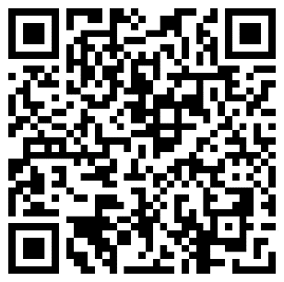
https://mp.codeup.cn/store.html?shopId=12744&pageCode=e96bb81b-143a-4a4c-b490-550f88eec99b&sh=sh&vt_=1581665066000#/
东南大学出版社
· 官微https://mp.weixin.qq.com/s/MCI92PaFfjak1nDKD2Qu8A

南京师范大学出版社
· 出版社官网press.njnu.edu.cn
· 高校教材：https://mp.weixin.qq.com/s/JgftkG7351K21B5DGl1nNg
· 官微https://mp.weixin.qq.com/s/w9vVVI68GAdgFXnX4uUmCw


厦门大学出版社
· 官网http://www.xmupress.com/

浙江大学出版社
· “立方书”APP
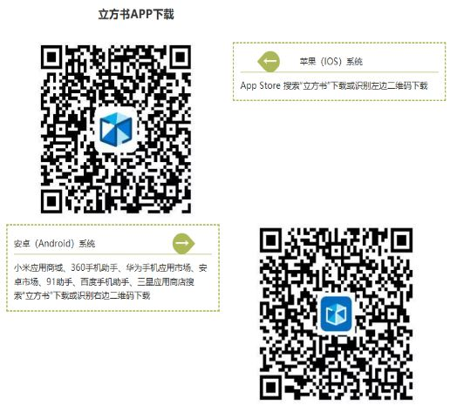
· 公众号：浙大教材服务https://mp.weixin.qq.com/s/uzoxiN0Huf87A8Bh3iy2Uw


中国科学技术出版社

医学类教材，可微信关注“医柚课堂”，下载相关电子教材



人民体育出版社

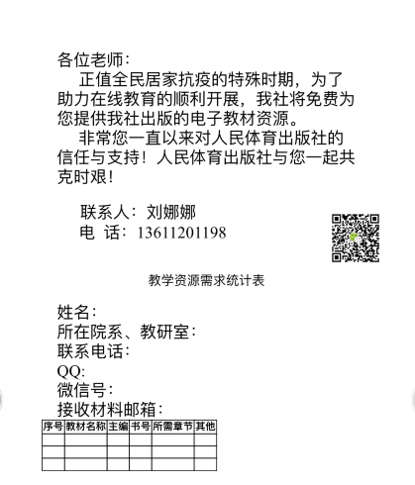

北京华腾知本图书有限公司
· 新思课堂http://www.xinsiketang.com

北京明汇博图书



北京文智达教育

·www.wzdbook.com 密码wzdjy20110210

康轩职业教育
·www.knshzj.com

